МИНОБРНАУКИ РОССИИ

Федеральное государственное бюджетное образовательное учреждение высшего профессионального образования

НИЖЕГОРОДСКИЙ ГОСУДАРСТВЕННЫЙ ТЕХНИЧЕСКИЙ

УНИВЕРСИТЕТ им. Р.Е.АЛЕКСЕЕВА

Кафедра «Вычислительные системы и технологии»

ОТЧЕТ

по лабораторной работе №2

Дисциплина: **«Сети и телекоммуникации»**

Выполнили:

Студенты гр. 17-В-2

Брызгалов М.М.  
Шипунов Г.Д.

Проверил:

Гай В.Е.

Нижний Новгород

2020 г.

**Цель работы:**

Получить практические навыки в составлении кадра для широковещательной передачи ARP-запроса хостом А и кадра ARP-ответа хостом В хосту А. Получение базовых навыков по работе с генератором пакетов PackETН.

**Часть 1)**

Отправка ARP-запроса и получение ARP-ответа. Мы знаем IP-адрес отправителя (192.168.1.37) и МАС-адрес своего компьютера (4C-60-DE-F1-2B-F2) и IP-адрес получателя (192.168.1.38).

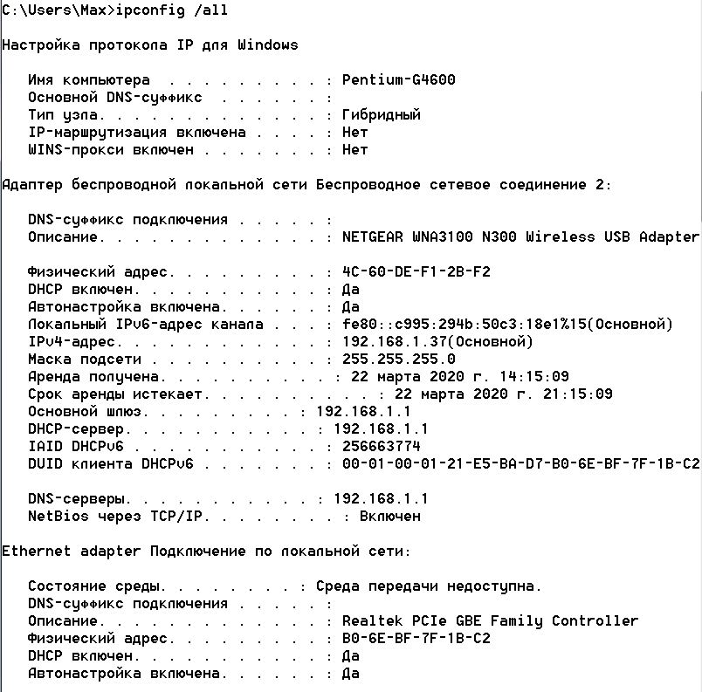

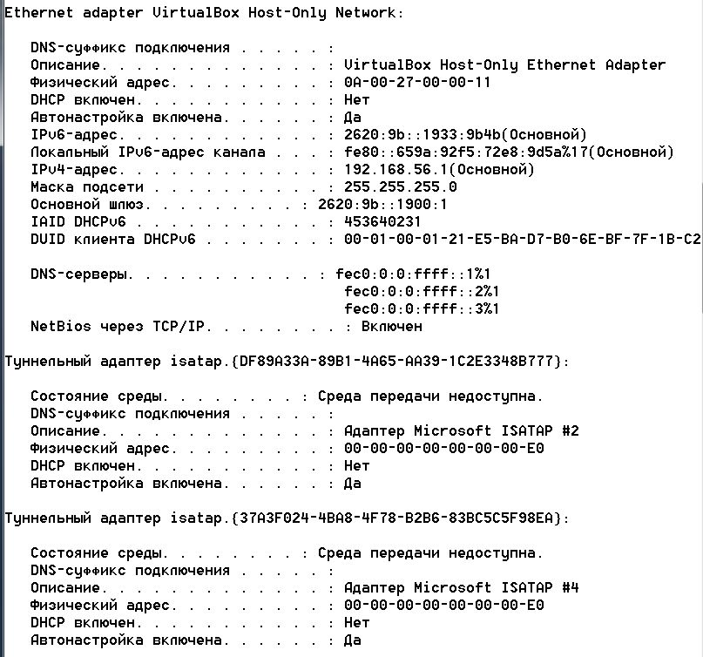

С помощью программ PackETH и Wireshark узнать МАС-адрес второго компьютера. Для этого загружаем программу PackETH и выставляем соответствующие параметры (рис. 1):

* Destination: ff:ff:ff:ff:ff:ff – для того, чтобы узнать МАС-адрес компьютера-получателя;
* Source – MAC-адрес компьютера-отправителя;
* Sender MAC - MAC-адрес компьютера-отправителя;
* Sender IP – IP компьютера-отправителя;
* Target MAC: 00:00:00:00:00:00 - для того, чтобы узнать МАС-адрес компьютера-получателя;
* Target IP - IP компьютера-получателя;

необходимо выбрать Interface, иначе – ошибка при отправке

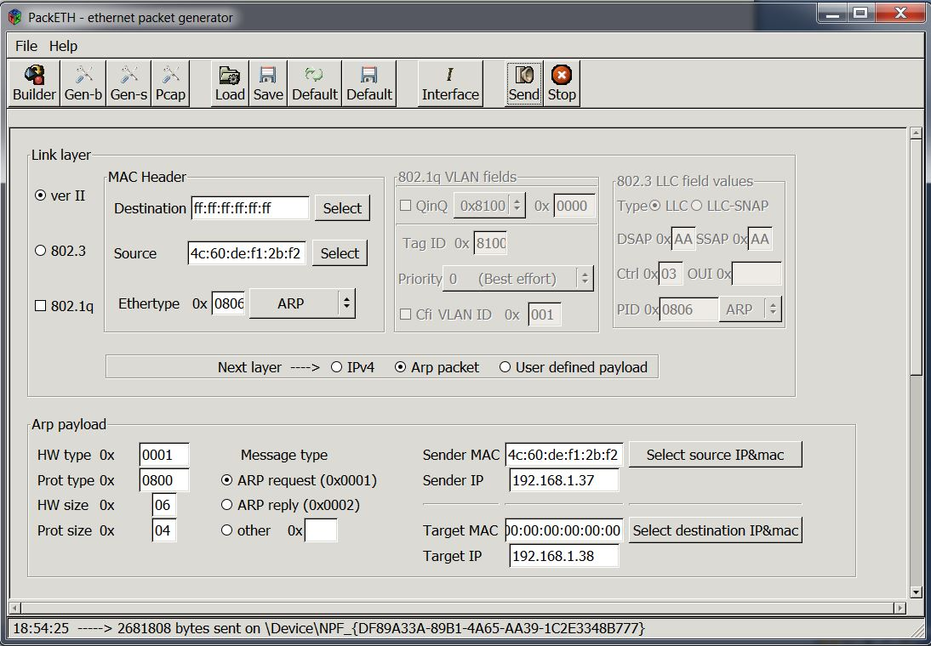

Открываем wireshark, настраиваем параметры: фильтр arp, интерфейс – «подключение по локальной сети», нажимаем start. В PackETH нажимаем «send» и смотрим результат в wireshark

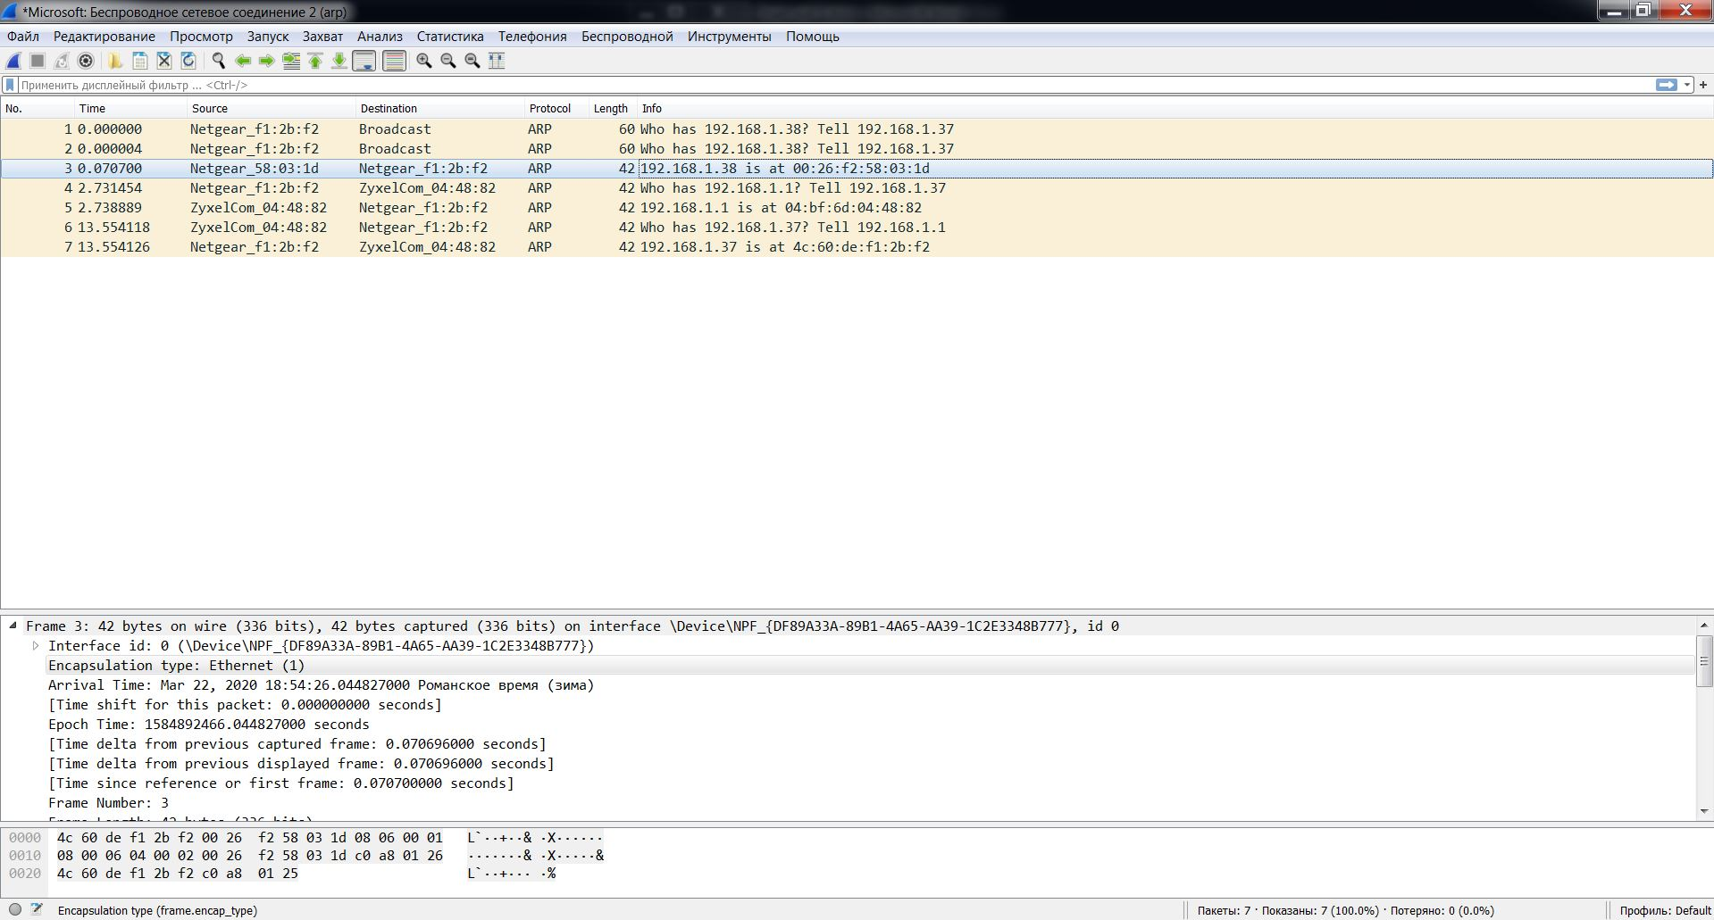

Видно, что пришел ответ с МАС-адресом компьютера-получателя. В данном случае этот МАС-адрес: 00:26:f2:58:03:1d. Состав ответного пакета представлен ниже

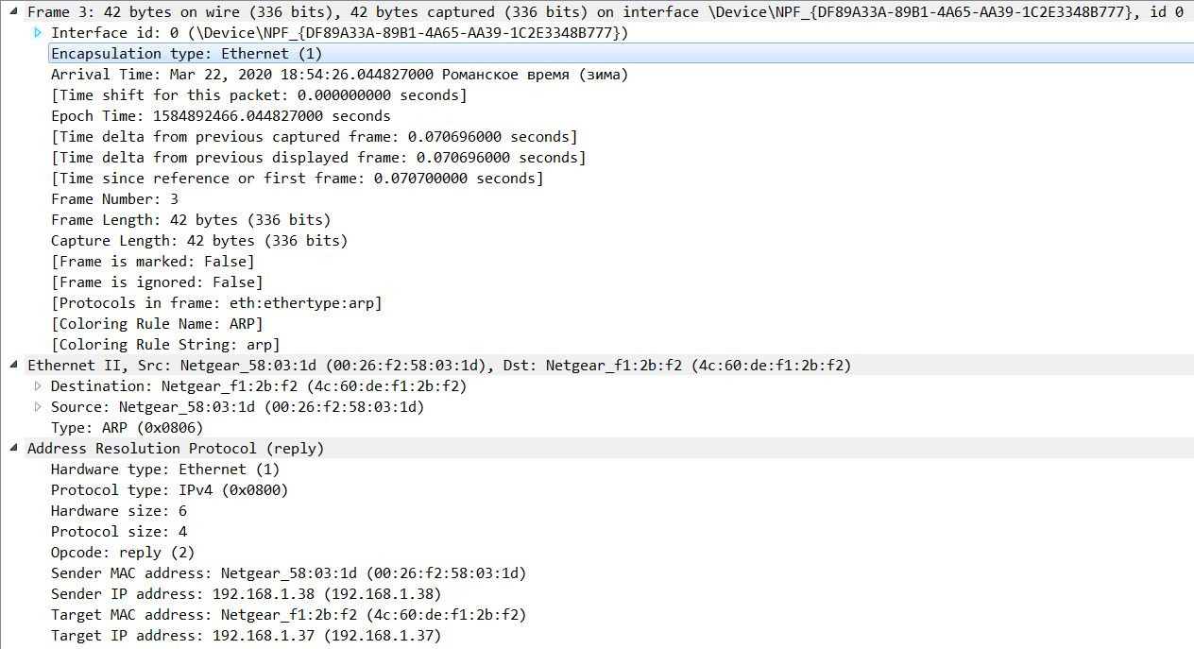

**Часть 2)**

В программе WireShark выставляем фильтр:

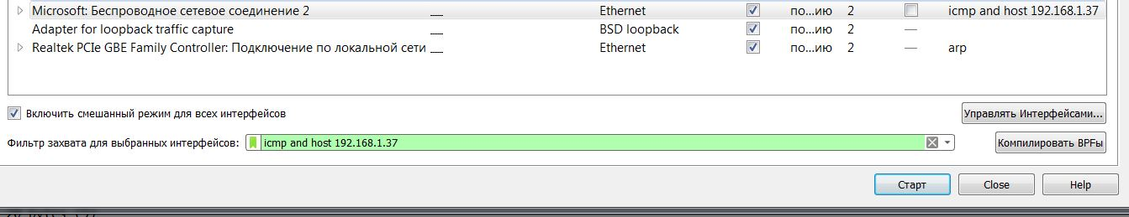

Результат полученных и отправленных пакетов:

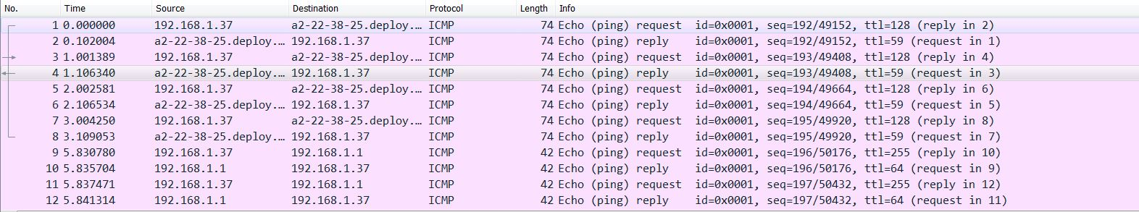

Анализируем четвертый пакет:

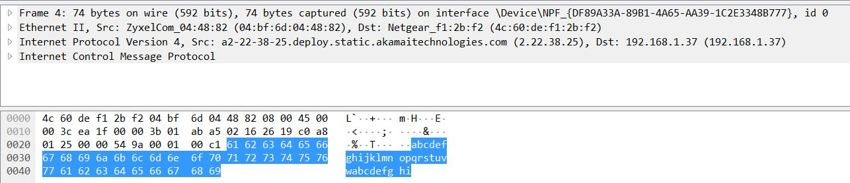

Первые 14 байтов отведены под следующие значения:

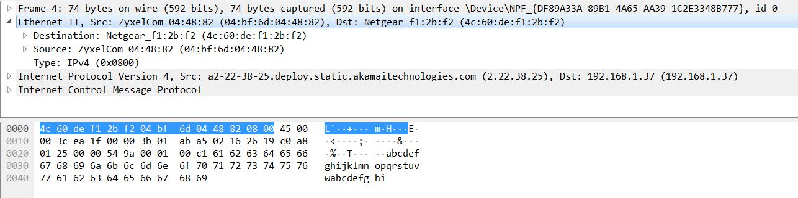

Далее идёт непосредственно заголовок пакета, и мы можем наблюдать:

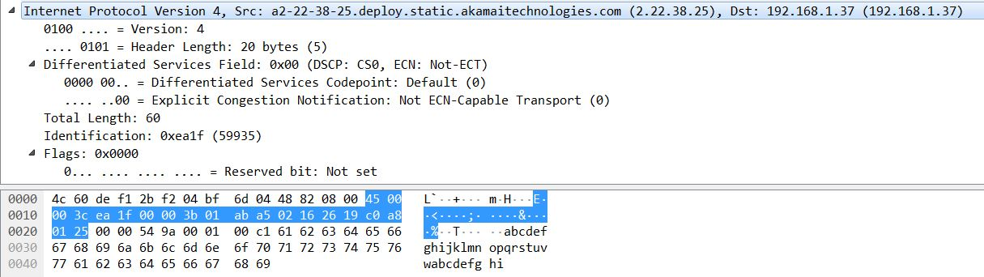

4 – версия; IPv4

5 – IHL (InternetHeaderLength); длина IP-заголовка, 5 блоков длиной 4 байта каждый

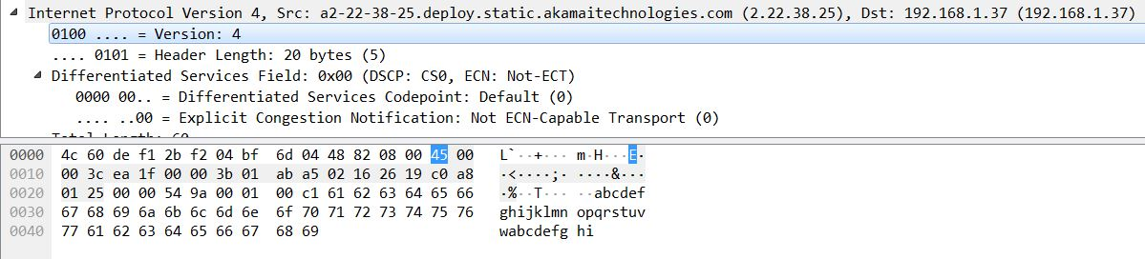

003С – длина пакета (Total Length); 60 октетов, включая заголовок и данные

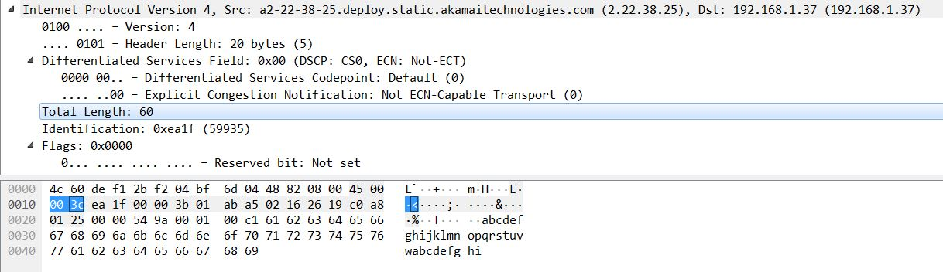

EA1F - идентификатор (Identification) пакета; значение, назначаемое отправителем пакета и предназначенное для определения корректной последовательности фрагментов при сборке пакета

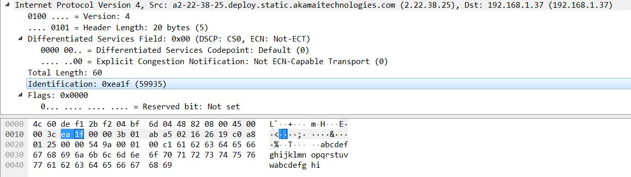

0000 – смещение фрагмента (Fragmentoffset); определяет позицию фрагмента в потоке данных, количество восьмибайтовых блоков

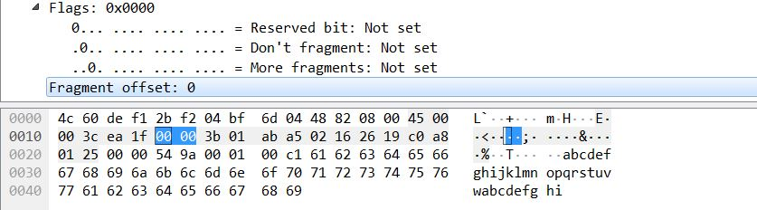

3B – время жизни (Timetolive); число маршрутизаторов, которые может пройти этот пакет, 59

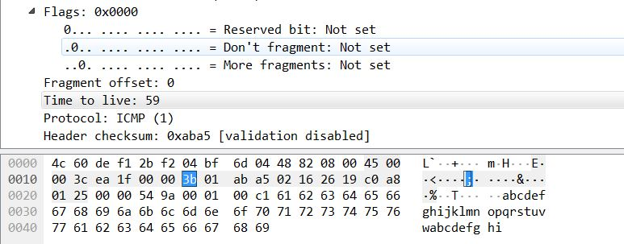

01 – протокол (Protocol); идентификатор, который указывает, данные какого протокола содержит пакет, 1- ICMP

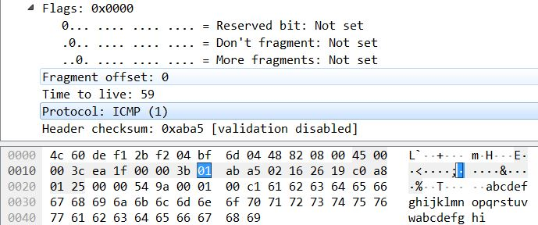

AB A5- контрольная сумма заголовка (Header Checksum)

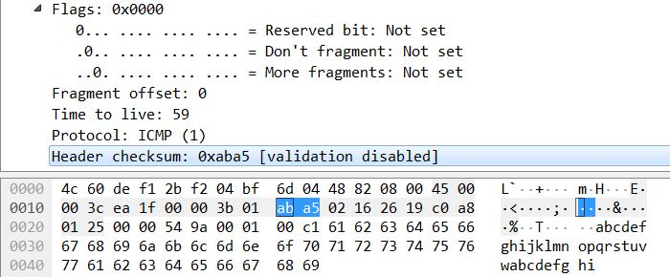

02 16 26 19 – адрес отправителя (Source); 2.22.38.25

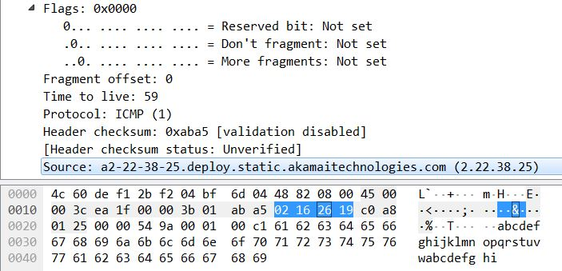

C0 A8 01 25– адрес получателя (Destination); 192.168.1.37

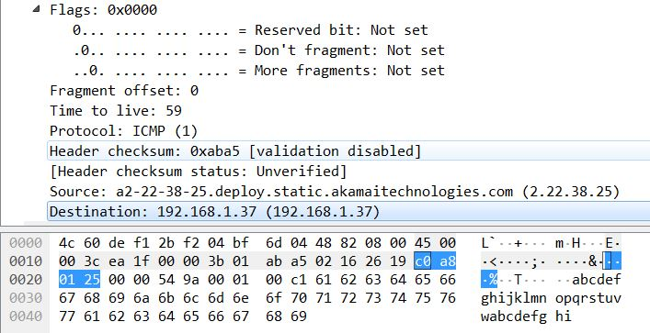

Последующие байты – это поле данных:

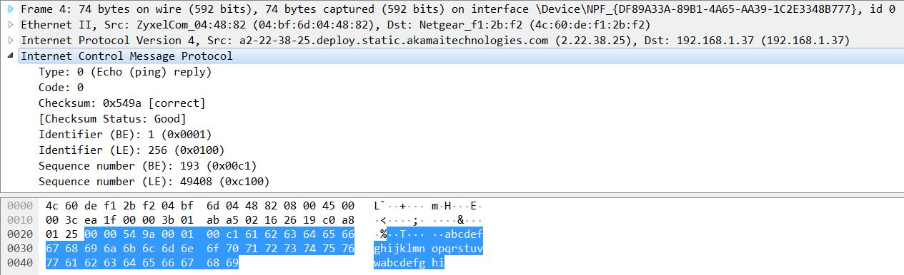

Для вычисления контрольной суммы необходимо просуммировать все двухбайтовые слова из заголовка без учёта значения контрольной суммы.

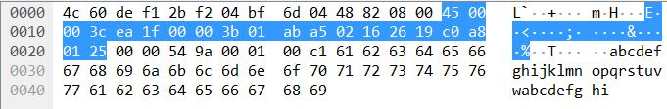

4500+003C+EA1F+0000+3B01+0216+2619+C0A8+0125=25458

Так как число получилось длиной более двух байтов, нужно просуммировать его старшее и младшее слова: 2+5458=545A

Переводим полученное число в двоичную систему счисления и побитово инвертируем его:

545A =1010 1000 1011 010

0101 0111 0100 101 = **ABA5**

Как видно, полученное значение контрольной суммы совпало со значением, которое видно в заголовке IP-пакета.

***Другой способ:***

Из числа FFFF вычитаем полученное после суммирования число 545A, и снова получается число **ABA5**.

**Вывод:** В ходе выполнения лабораторной работы были получены практические навыки в составлении кадра для широковещательной передачи ARP-запроса хостом А и кадра ARP-ответа хостом В хосту А. Также были получены базовые навыки по работе с генератором пакетов PackETH. Так же были получены базовые представление об вычисление контрольной суммы в IP-пакетах.